Нижегородский государственный университет им.Н.И.Лобачевского
Институт информационных технологий,
математики и механики
Центр информатики и интеллектуальных
информационных технологий

ГИС Терра Plus
(пилотный вариант ГИС-оболочки)

Руководство пользователя

Нижний Новгород
2019
Содержание
1. Введение 3
2. Условия использования 4
3. особенности представления данных 5
4. ГИС-ОБЛОЧКА для работы с бд 7
4.1. Оперативная работа с БД 7
4.1.1. Подключение к БД 8
4.1.2. Импорт информации в БД 9
4.1.3. Экспорт информации из БД 9
4.1.3.1. Экспорт в базу данных формата ГИС Терра 10
4.1.3.2. Экспорт в графический редактор 10
4.1.3.3. Экспорт в ГИС Mapinfo 10
4.1.3.4. Экспорт в формат ГИС Терра Mobile 10
4.1.4. Формирование запросов на отбор информации 11
4.1.4.1. Формирование запросов 11
4.1.4.2. Запросы по метрическому описанию 13
4.1.5. Отображение информации 16
4.1.6. Поиск информации 17
4.1.6.1. Поиск информации по метрике 17
4.1.6.2. Статистика 20
4.1.7. Редактирование информации в БД 22
4.1.8. Использование архивов 23
4.1.9. Сторонние приложения 24
4.1.10. Настройки приложения 25
4.1.10.1. Общие настройки 25
4.1.10.2. Настройки отображения 27
4.2. Средство администратора 28
Литература 34

Введение
В документе приведено описание пилотного варианта ГИС-облочки системы ГИС Терра Плюс. Пилотный вариант ГИС-оболочки предназначен для отработки и тестирования режимов работы пользователя с базой пространственно-распределенных данных, архивами пространственно-распределенной информации (ГСИ, растровые данные, данные ДДЗ и т.п.). Для отработки внедрения опытных образцов методов, связанных с обработкой ГСИ, и других данных ДЗЗ, и их использованием с цифровыми картами.

Условия использования
Функционирование ГИС-оболочки ГИС Терра Плюс (далее ГИС) возможно под управлением русифицированных операционных систем семейства Microsoft Window.
На сервере с базой данных должна быть установлена операционная систем Microsoft Windows Server версии не ниже 2008. Кроме того, должна быть установлена СУБД PostgreSQL [3] версии не ниже 9.5.1.1 (32-разрядная) с расширением PostGIS [4] версии не ниже 2.5 (32-разрядная).
Технические характеристики сервера будут в значительной степени определять быстродействие работы СУБД.
На клиентских местах для работы в ГИС может быть установлена русифицированная операционная система Microsoft Windows версии 7 или 10 (как 32-разрядная, так и 64-разрядная).
На клиенте должны находиться вендорные библиотеки СУБД: libeay32.dll, libintl.dll, libpg.dll, ssleay32.dll. Путь к папке с этими библиотеками прописывается в конфигурационных файлах приложений (см. ниже).
Более никаких дополнительных требований к общесистемному программному обеспечению клиентского места не требуется.

особенности представления данных
База данных (далее БД) может создаваться на любую территорию (океаны, моря, акватории портов, сухопутные территории и т.п). Следует иметь в виду, что выбор территории значительной по площади может привести к большим объемам хранимой информации и снизить быстродействие работы ГИС.
БД имеет объектно-ориентированных характер – каждый объект содержит всю свою информацию и может быть получен из базы данных как единое целое. БД функционирует в среде СУБД ГИС Терра Plus [1, 2].
Объекты, хранимые в БД, представлены в системе тематической классификации соответствующей предметной области (топокарты, морские карты, планы городов и т.п).
Источниками поступления информации (объектов) в БД могут быть только базы данных в формате СУБД ГИС Терра [5, 6, 7, 8]. Они могут быть получены путем конвертирования векторных данных из других форматов (например, MIF/MID Mapinfo, SXF, S57).
Требования к базам данных источников информации:
- Должен быть объект Внутренняя рамка;
- Должен быть объект Описание листа;
- Координаты метрического описания объектов и характеристик должны быть в виде целых чисел по 4 байта и содержать географические координаты в долях градусов, увеличенных в 10000000 раз. Порядок следования координат: долгота, широта.
Объект Описание листа обязательно должен содержать следующие характеристики:
- Номер картматериала;
- Масштаб;
- Геодезические координаты в градусах;
- Одну из характеристик типа источника информации:
ПГС
S57
ИФ (АСОИМК)
ИФ (SXF)
ИФ (XYZ)
TOP
PLAN
CITY
Источник неизвестен.
Координаты всех объектов и атрибутов в БД представлены в единой проекции в целочисленном виде в виде долей градусов, увеличенных в 10000000 раз.
Каждый объект в базе данных идентифицируется многопозиционным классификационным кодом и уникальным номером в пределах всей базы данных.
Расширена модель представления объекта в формате ИФ, принятая в СУБД ГИС Терра [5]:
- Введен дополнительный атрибут – коэффициент масштаба, хранящийся отдельно от поля семантики объекта;
- Введен дополнительный атрибут – дата создания/обновления объекта;
- Введена поддержка многоверсионного хранения объекта – при любом обновлении предыдущая версия объекта запоминается (эта возможность конфигурируется);
- У каждого объекта имеется ссылка на источник его поступления в БД (тип источника: Топокарты, ПГС, НМК, S57 и т.п. и конкретное наименование источника: номенклатура топокарты, номер ячейки S57, адмиралтейский номер НМК, инвентарный номер ПГС и т.п.);
У дискретного объекта имеется поле метрики, состоящее из одной точки. Это сделано для того, чтобы имелась возможность использовать функции PostGIS для поиска и отбора информации по ее метрическому описанию;
Каждый объект может иметь название – произвольный текст до 256 символов.
Каждый источник поступления информации содержит свой набор метаданных (в зависимости от типа источника). Кроме того каждый источник информации может содержать дополнительно любую информацию (тестовые файлы, графические файлы – например, изображения карт, мультимедийные файлы и т.п).
Изменен подход к организации хранения и обработки мультимедийной информации объекта. К объекту может быть приписана любая дополнительная информации (мультимедийная, текстовая, графическая и т.п.). Подобная информация хранится в специально выделенном пространстве БД и увязана ссылками с соответствующими объектами.

ГИС-ОБЛОЧКА для работы с бд
ГИС позволяет производить следующие работы:
- Загрузку и накопление данных в БД;
- Просмотр и отображение данных;
- Обновление данных;
- Экспорт данных в различные форматы в целях передачи информации в другие системы для решения различного рода задач;
- Подключение сторонних приложений для решения тематических задач;
- Использование архивов для поиска и использования необходимых документов (снимков, растровых изображений и т.п.).
В ГИС входят следующие приложения:
- GIS_TERRA_PLUS – оперативная работа с БД;
- BDADMIN – средство администратора БД.

Оперативная работа с БД
Оперативная работа с БД производится приложением GIS_TERRA_PLUS.EXE. Главное окно это приложения приведено ниже:
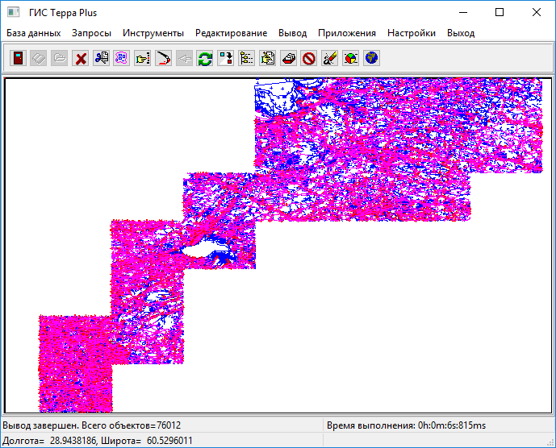

В верхней части расположено меню приложения. Ниже инструментальная панель. Внизу элементы для отображения выполняемых процессов. В середине окно для визуализации запрошенной из БД информации. В настоящее время используется упрощенная визуализация: линейные объекты и контура площадных объектов выводятся линиями соответствующих цветов, дискретные объекты символом крест.
Функциональные возможности данного приложения можно разделить на следующие категории:
- Подключение и отключение БД;
- Импорт информации в БД;
- Экспорт информации из БД;
- Формирование запросов на отбор информации;
- Поиск и отображение информации;
- Использование архивов;
- Редактирование информации.

Подключение к БД
С помощью пункта меню База данных->Подключение или кнопки панели инструментов вызывается окно подключения к БД:

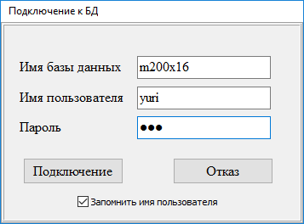

Здесь необходимо указать Имя базы данных, Имя пользователя и Пароль пользователя. По умолчанию будет указано имя базы данных, заданное в конфигурационном фале приложения [3].
В случае правильного задания требуемых данных происходит подключение к БД и становятся доступными соответствующие пункты меню приложения.
В случае отсутствия указанной базы данных будет выдано окно:

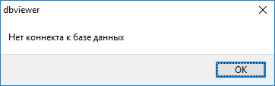

В случае неверного задания имени пользователя или пароля будет выдано окно:

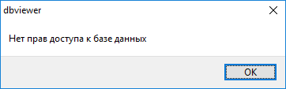

Пользователю предоставляется три попытки подключения, После второй попытки выдается предупреждение о том, что при неправильной третьей попытке пользователь будет заблокирован.
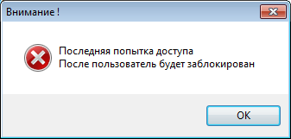
При исчерпании попыток подключения приложение автоматически завершается и пользователь блокируется. Дальнейшая его работа в системе возможна только при его разблокировке администратором БД.
Во втором варианте подключения можно воспользоваться списком баз данных, зарегистрированных в приложении (в конфигурационном файле приложения). Для этого можно использовать кнопку инструментальной панели Выборка из списка баз данных .
Выдается окно со списком баз данных:
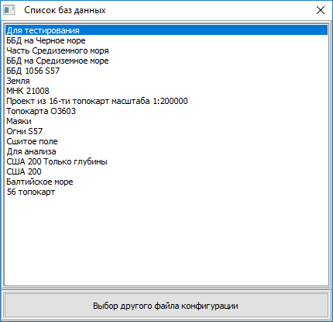

Двойным кликом на нужной базе данных вызывается окно подключения к базе данных. Далее аналогично предыдущему варианту подключения.

Для отключения от БД можно воспользоваться пунктом меню База данных->Отключение или соответствующей кнопкой в панели инструментов .
При выходе из приложения пунктом меню Выход или кнопки панели инструментов происходит автоматическое отключение от БД.

Импорт информации в БД
Пунктом меню База данных->Импорт вызывается консольное приложение загрузки объектов в БД из предварительно выбранной базы данных в формате СУБД ГИС Терра. Работа этого приложения происходит в соответствии со специальным обменным файлом, структура которого приводится в описание пункта меню Приложения. Кроме того перед запуском приложения загрузки предоставляется возможность установить фильтр на отбор объектов из базы данных источника информации.

Экспорт информации из БД
Экспорт информации из БД может быть осуществлен:
- В базу данных формата ИФ (формат ГИС Терра);
- В графический редактор баз данных формата ИФ;
- В формат ГИС Mapinfo (MIF/MID);
- В базу данных формата СУБД ГИС Терра Mobile.

Экспорт в базу данных формата ГИС Терра
Пунктом меню База данных->Экспорт->ГИС Терра или кнопкой панели инструментов производится выдача объектов из БД с преобразованием в формат ГИС Терра. База данных создается в рабочей области (см. описание пункта меню Настройка) с именем БД и расширением DPF. Выбираются все объекты по установленному в данный момент запросу (см. ниже систему запросов) и установленному фрагменту (метрически) базы данных. Дополнительно в базе данных формируется объект Внутренняя рамка и объект Описание листа в соответствии с классификаторам БД для базы данных в географических координатах. В поле семантики каждого объекта дополнительно помещаются три характеристики:
- Масштаб (код 21.1.11) – коэффициент масштаба объекта;
- Номер картматериала (21.1.8.1) – название источника;
- Номер типа источника (21.1.39.14.1-21.1.39.14.7) – номер типа источника данных.

Экспорт в графический редактор
Пунктом меню База данных->Экспорт->Графический редактор или кнопкой панели инструментов производится выдача объектов из БД с преобразованием в формат ИФ (аналогично п. 4.1.3.1). После этого вызывается графический редактор ИФ с передачей ему созданной базы данных. Автоматически производится полная отрисовка базы данных.

Экспорт в ГИС Mapinfo
Пунктом меню База данных->Экспорт->MIF/MID или кнопкой панели инструментов производится выдача объектов из БД с преобразование в формат MIF/MID. Конвертация объектов производится по специальной таблице, которую можно установить на странице настройки параметров приложения. По умолчанию установлена таблица перекодировки объектов с атрибутом значения глубины.
Файлы с расширениями MIF и MID формируются в рабочей области приложения.

Экспорт в формат ГИС Терра Mobile
Пунктом меню База данных->Экспорт->ГИС Терра Mobile производится выдача объектов из БД с преобразование в базу данных формата СУБД SQLite (расширение SDB)
Файл формируется в рабочей области приложения.
После завершения конвертации предлагается отправить полученный файл на указанную электронную почту с целью дальнейшей передачи на мобильное устройство под управлением ОС Андроид.

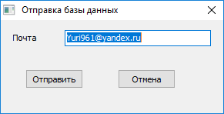

Формирование запросов на отбор информации
В данном приложении используется развитая система запросов, позволяющая отбирать объекты:
- По условиям на метрическое описание объектов и атрибутов;
- По метаданным источников информации;
- По масштабу;
- По различным условиям на поля объектов (семантики, связей, прерываний).
Установленные запросы на отбор объектов действуют на все операции, связанные с выборкой информации из БД.

Формирование запросов
Подсистема формирования запросов вызывается пунктом меню Запросы->Формирование запросов

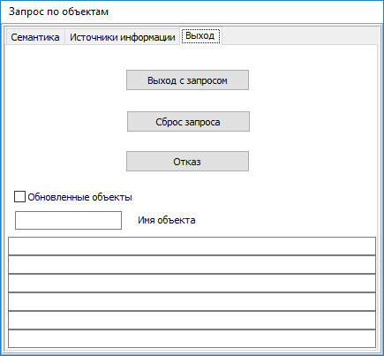
В окне имеются три страницы (закладки): Семантика, Источники информации, Выход.
Страница Семантика.
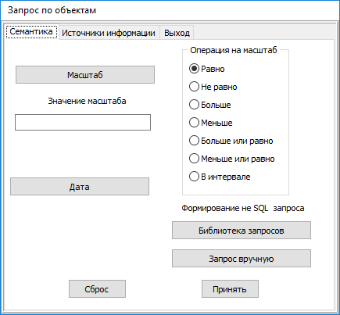

Масштаб – устанавливается отбор по масштабу.
Дата – устанавливается отбор по дате создания объекта.
Формирование не SQL запроса – устанавливается отбор по полям объекта в формате интегрального файла. Запрос на отбор может быть взят из библиотеки запросов, либо сформирован с помощью мастера формирования запросов СУБД ГИС Терра.
Клавишей Принять фиксируется установленный запрос.
Клавишей Сброс отменяется сформированный на этой странице запрос.
Страница Источники информации.
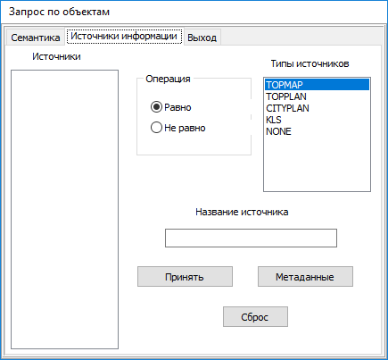
Эта странице полностью идентична такой же странице для формирования запросов по отметкам глубин.
Страница Выход – полностью аналогична странице для отметок глубин. Только добавлена возможность формирования отбора по названию объекта.

Пунктом меню Запросы->Сброс всех запросов - сбрасываются все ранее установленные запросы на отбор информации.
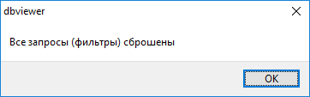

Запросы по метрическому описанию
Для установления запросов на метрическое описание (выбора соответствующего инструмента вырезания) используются пункты меню или соответствующие кнопки панели инструментов:
Инструменты->Вырезание фрагмента ;
Инструменты->Вырезание по контуру ;

Инструменты->Вырезание по контуру из файла .

А также соответствующие кнопки в панели инструментов.
Отбор объектов для заданной области может производиться в двух вариантах:
- попадающие внутрь области и пересекающие ее границу (установлено по умолчанию);
- попадающие строго внутрь области.
Эти возможности можно менять на странице Настройки приложения.
Следует отметить, что установленный запрос на метрическое описание будет действовать на все операции, связанные с отбором информации из базы данных.
Отмена выбранного инструмента выполняется пунктом меню Инструменты->Отмена или соответствующей кнопкой панели инструментов .
Отмена запроса на отбор по метрической информации производится кнопкой панели инструментов .
- Вырезание фрагмента:
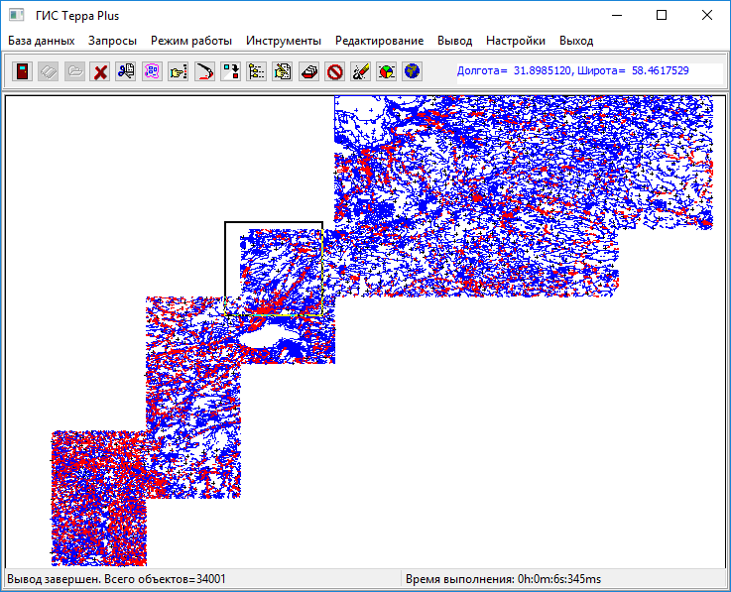

Фрагмент задается с помощью ”резинового прямоугольника”. После задания фрагмента для отображения информации следует нажать кнопку Вывод или соответствующую кнопку в панели инструментов.
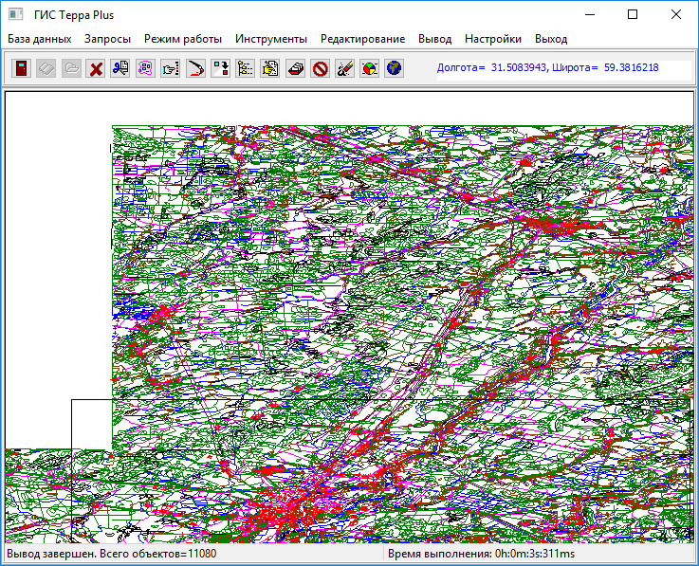
- Вырезание по контуру:
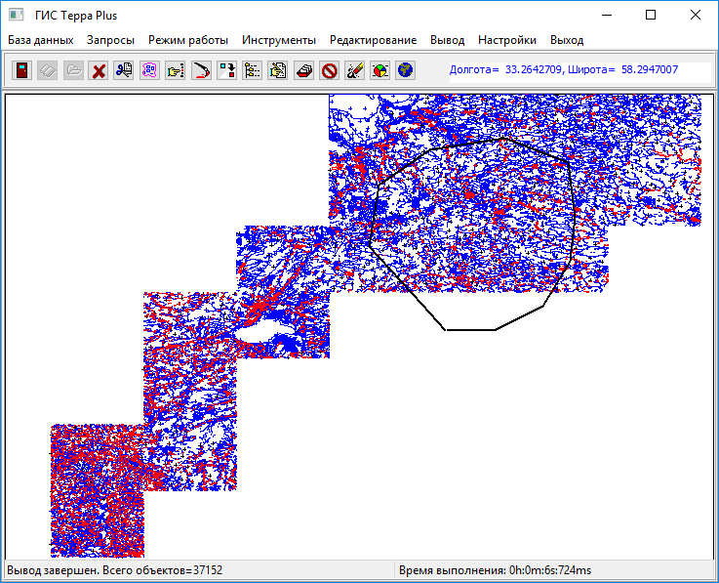
Контур задается с помощью нажатия левой кнопки мыши. Нажатие правой кнопки мыши приводит к завершению ввода контура, его замыканию и отображению объектов, попадающих в заданную область.
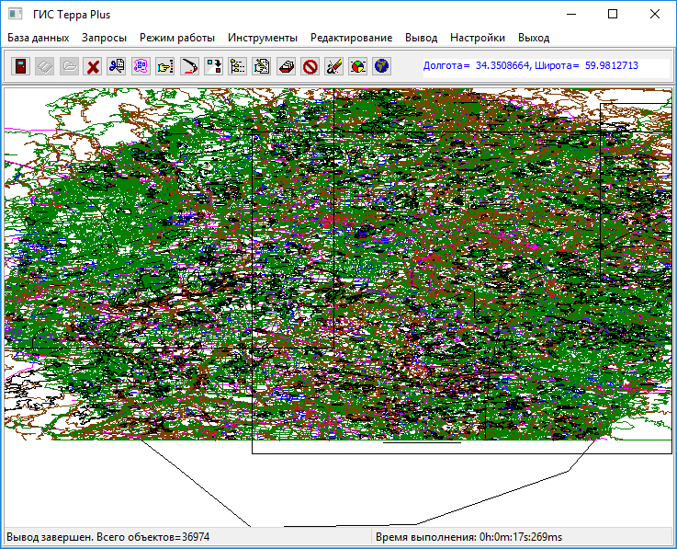

- Вырезание по контуру из файла. В этом случае открывается окно выбора текстового файла, содержащего необходимую область вырезания в следующем формате – широта и долгота точек контура области в виде ”градусы минуты секунды”. Пример ниже:

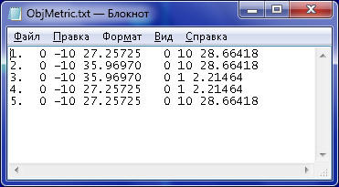

Отображение информации
Отображение производится пунктом меню Вывод или кнопкой панели управления .
При отображении объекты масштабируются на все окно отображения.
Эта кнопка панели управления обеспечивает отображение выбранного фрагмента (или всего изображения) на Яндекс-карте.
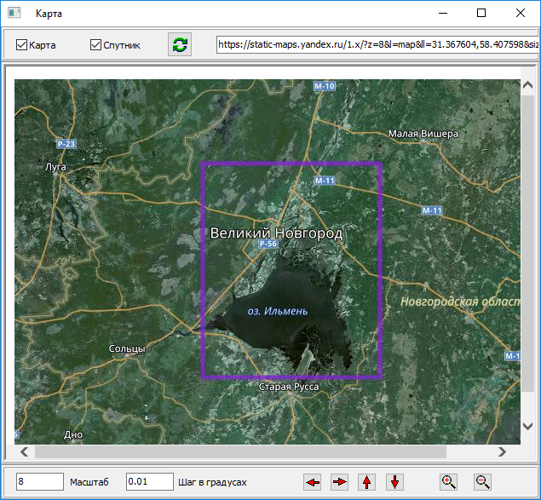

Поиск информации

Поиск информации по метрике
Для поиска информации по метрике нужно выбрать инструмент поиска пунктом меню Инструменты->Поиск объекта или соответствующей кнопкой панели инструмента .
Далее левой кнопкой мыши необходимо указать на искомый объект. Алгоритм поиска следующий.
Сначала отыскиваются все объекты, попадающие внутрь или пересекающие контур области с центром в указанной мышью точке и радиусом, заданным на странице Настройки приложения (задается в пикселах – по умолчанию 10). Ограничение на количество отобранных объектов устанавливается там же (по умолчанию – 100). Затем среди отобранных объектов отыскивается ближайший к заданной точке.
Если будет найден объект (не отметка глубины !), то выдается следующее окно просмотра информации объекта:
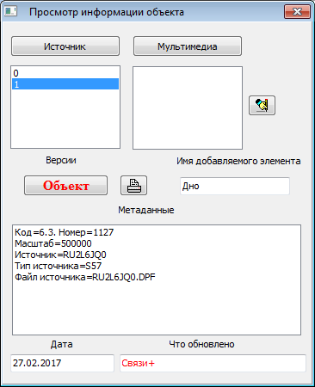

В окно Версии под кнопкой Источник выводятся номера версий объекта: 0 – актуальная версия, остальные (1,2,…) в порядке возрастания даты обновления объекта. В режиме с отключенной многоверсионностью всегда выводится 0 (актуальная версия).
Двойным кликом на номере версии выводятся метаданные источника информации объекта, дата создания или обновления объекта, информация о том, что в объекте обновлялось (для многоверсионного режима работы).
В окно Метаданные выводится код и номер объекта, а также метаданные его источника поступления в БД.
Нажатием кнопки Источник в информационное окно (под кнопкой Мультимедиа) выводится список документов (имена файлов) источника информации данного объекта. Вся эта информация хранится непосредственно в БД.
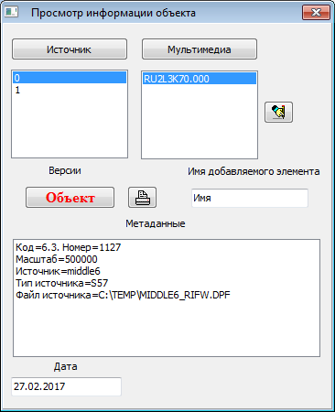
Нажатием правой кнопки мыши вызывается всплывающее меню, позволяющее просмотреть или удалить помеченный файл.

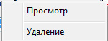

Просмотр производится программой, ассоциированной в операционной системе для этого типа файлов.
Нажатием кнопки Мультимедиа в информационное окно выводится список мультимедийных (и любых других) файлов, приписанных данному объекту (выводятся символические имена, приписанные данным файлам). Вся эта информация хранится непосредственно в БД.
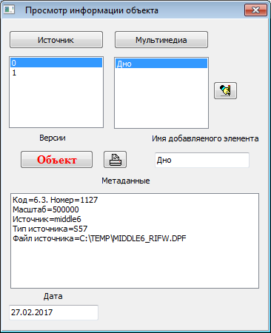
Нажатием правой кнопки мыши вызывается всплывающее меню, позволяющее просмотреть или удалить помеченный информационные элемент. Просмотр производится программой, ассоциированной в операционной системе для этого типа информации.
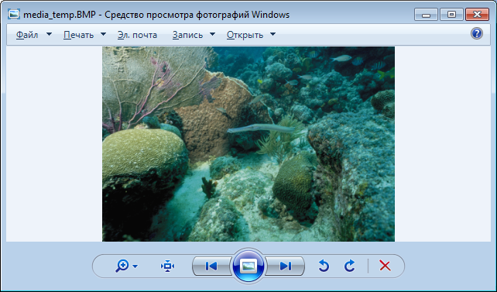

Кнопкой Добавление элемента в объект можно добавить любую мультимедийную информацию, указав присваиваемое ей имя (Имя добавляемого элемента) и выбрав нужный файл.
Кнопкой Объект выдается окно просмотра информации выбранной версии объекта в формате ГИС Терра:
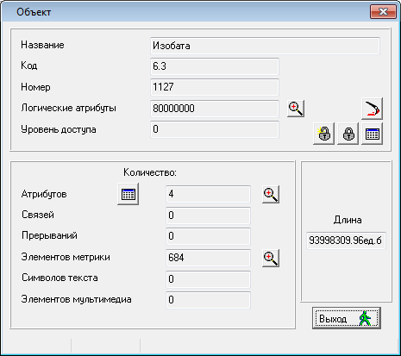

Кнопкой Вывод в файл можно вывести распечатку объекта в файл. Файл будет находиться в рабочей области программы и иметь имя <имя БД>_object_<номер объекта>.txt.

Статистика
Пунктом меню База данных->Статистика->Объекты по запросу запускается процесс анализа БД и формирования статистических данных по установленному запросу на объекты. По завершению процесса вызывается окно:
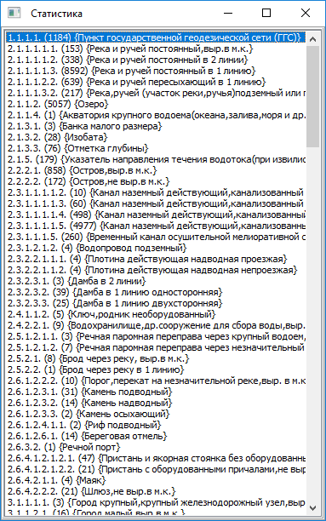

В нем отражается структура БД с количественными данными по типам классификационных кодов.
Двойной клик на классификационном коде вызывает появление окна со списком объектов данного кода:
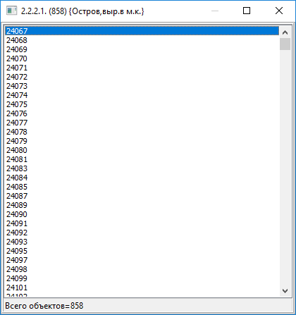

Двойной клик на номере объекта вызывает окно просмотра информации объекта (как в п. 4.1.6.1.)
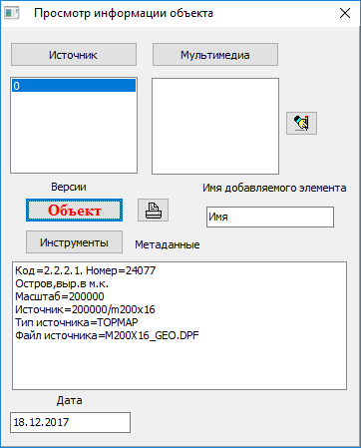
Пунктом меню База данных->Статистика->Удаленные объекты формируется список ранее удаленных объектов (информация о них хранится до их физического удаления из БД). Далее выполняются действия аналогичные пункту База данных->Статистика->Объекты по запросу.

Редактирование информации в БД
Любой объект в БД можно обновить (отредактировать), удалить и добавить в интерактивном режиме.
Технология этого процесса следующая.
Пунктом меню Редактирование по установленным запросам информация из БД передается в графический редактор RIFW [5] для обновления. В графическом редакторе производятся действия по обновлению и формируется протокол обмена с БД, он представляет собой текстовый файл с расширение EDIT (формируется в рабочей области приложения). Его формат следующий:
[MAIN] - <основная секция>
Database=<полное имя база данных>
[COMMAND1] <секция для каждой команды обновления>
Type=1 <тип команды: 0 – добавление, 1 – обновление, 2 – удаление>
Code=6.1 <полный код объекта>
Number=2785 <номер объекта>
Update=<режим работы по объекту>
Количество команд не ограничено. Команды нумеруются через единицу.
Update используется только при обновлении объекта. Это целое число (маска), с помощью которой указывается, какие части объекта изменялись:
1 – семантика;
2 – связи;
4 – прерывания;
16 – метрическое описание.
Это число является суперпозицией режимов обновления.
По полученному протоколу обмена производятся автоматические изменения в БД.
При обнаружении хотя бы одной ошибки в протоколе обмена все изменения в БД отменяются.
Обновление БД может быть произведено по протоколу обмена, сформированному и в других сторонних приложениях. В этом случае необходимо пунктом мню Редактирование->Протокол необходимо выбрать соответствующий файл с протоколом обмена.

Использование архивов
При работе с базой данных имеется возможность подключения архивов ГИС Терра Plus. Для этого существует пункт меню База данных->Архив. Открывается окно:
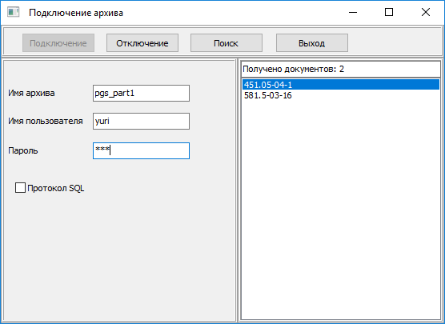
В этом окне задается имя нужного архива и производится подключение к нему пользователя (пользователь должен быть зарегистрирован для работы в этом архиве).
Далее клавишей Поиск производится поиск в этом архиве документов, попадающих на текущий фрагмент базы данных.
В правой части окна выдается список найденных документов. Кроме того в окне отображения базы данных рисуются минимальные охватывающие прямоугольники для найденных документов. Двойной клик мышью на имени документа вызывает появление окна с метаданными этого документа:
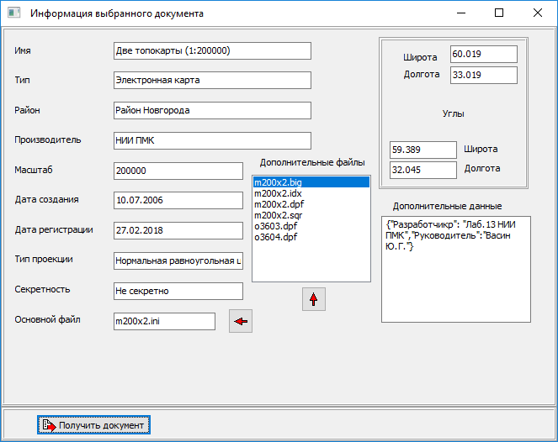

В это окне имеется возможность просмотра любого файла найденного документа, а также его получения из архива. Документ загружается в рабочую область приложения.

Сторонние приложения
Если в файле конфигурации приложения GIS_TERRA_PLUS в секции [APLICATIONS] были указаны сторонние приложения, то они будут появляться в подменю пункта меню Приложения.
После выбора соответствующего стороннего приложения оно будет запущено командой:
<полное имя файла приложения> <полное имя файла обмена>

Структура файла обмена:

[SERVER] – секция описания параметров сервера СУБД ГИС Терра Плюс
Server=<localhost - адрес сервера, например: 192.168.39.10>
Port=<5432 - порт для сервера>
Login=<postgres - логин доступа к серверу>
Password=<123 - пароль доступа к серверу>
Vendorhome=<d:\baseutil - папка с вендорными библиотеками FireDAC>

ToApplication] – секция передачи данных в приложение
BaseName=<Имя базы данных>
BaseType=<Тип базы:
TERRA - ГИС Терра,
TERRA_PLUS - ГИС Терра Плюс (по умолчанию TERRA_PLUS)>
LibQuery=<Полное имя файла библиотеки запросов (если используется запрос на отбор). Может отсутствовать>
Query=<Идентификатор запроса в библиотеке LibQuery, только, если указано LibQuery>
Metrics=<x1,y1,x2,y2,...,xn,yn - Информация о фрагменте базы данных (многоугольник с координатами в системе базы данных)>
Point=<x,y – координаты указанной точки в базе данных. Может отсутствовать>
Code=<Код группы объектов или одного объекта (может отсутствовать)>
TypeCode=<Тип чтения объектов: TREE - дерево или CODE – уровень. Если указан Code>
Numbers=<n1,n2,...,nk -<Номера объектов (могут отсутствовать).
Для базы данных ГИС Терра только один номер и должен быть указан Code>
Process=< Визуализация процесса выполнения приложения: 1- есть, 0 - нет, может отсутствовать>
Step=<Количество объектов/элементов информации, через которое происходит визуализация процесса. По умолчанию - 1>
CountAdditions=<N - количество дополнительных параметров - согласуются с приложением - может отсутствовать>
Addition1=<дополнительная информация>
...
AdditionN=

[FromApplication] – секция возврата данных от приложения
Rezult=<Результат работы:
0 - нормальное завершение
1 - ошибка в параметрах файла обмена
2 - База данных ГИС Терра Plus не коннектится
4 - ошибка в исходной базе данных
...>
Text=<Текст для отображения (может отсутствовать). Данный текст будет отображен после возврата из приложения>
Code=<Код группы объектов для отображения (может отсутствовать). Данные объекты будут отображены на окне визуализации базы данных>
TypeCode=<TREE или CODE - Тип кода>
Numbers=<n1,n2,...,nk - Номера объектов для отображения (могут отсутствовать)>
Metrics1=<x1,x2,...,xk - Метрика для отображения (может отсутствовать
Metrics2=x21,...,x2k
...
Mrtricsn=xn1,...,xnk. Данная метрическая информация будет отображена на окне визуализации базы данных >
Database=<полное имя временной базы данных в формате ГИС Терра. Сформированные в этой базе объекты будут отображаться в окне визуализации базы данных. После визуализации эта база данных будет уничтожена>

Если стороннее приложение работает с базой данных формат ГИС Терра, то перед его вызовом будет произведено конвертирование базы данных на лету и в качестве имени базы данных будет указано полное имя файла базы данных формата ГИС Терра.

Настройки приложения
Имеются общие настройки приложения и настройки, связанные с отображением объектов.

Общие настройки
Окно общих настроек приложения вызывается пунктом меню Настройки->Общие.

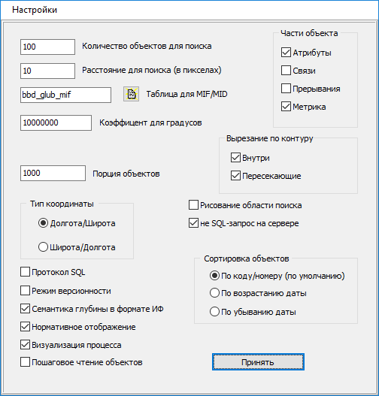

В этом окне возможно изменение следующих параметров приложения:
Количество объектов для поиска – максимальное количество объектов, используемое для поиска объекта по метрике (по умолчанию – 100);
Расстояние для поиска – радиус поиска объектов относительно заданной точки (в пикселах) (по умолчанию – 10);
Таблица перекодировки для MIF/MID – таблица, используемая для экспорта в ГИС Mapinfo (по умолчанию – bbd_glub_mif);
Коэффициент для градусов – множитель, на который умножаются координаты в долях градуса (по умолчанию – 10000000);
Тип координаты – порядок следования широты и долготы при экспорте в ГИС Mapinfo (по умолчанию – долгота, широта);
Вырезание по контуру – какие объекты отбирать на попадание в заданный контур (по умолчанию – внутри и пересекающие контур);
Протокол SQL – протоколирование SQL-запросов (по умолчанию – отключено). Только для разработчиков приложения;
Режим версионности – режим запоминания предыдущих версий объектов (по умолчанию – отключено);
Нормативное отображение – пока не задействовано;
Визуализация процесса – отображение в нижней строке окон приложения информации о происходящем процессе (по умолчанию – включено). Включение этого режима замедляет работу приложения;
Пошаговое чтение объектов – останов после выдачи очередного объекта;
Рисование области поиска – при поиске объектов по метрике отображается прямоугольник поиска ближайших объектов;
Не SQL-запрос на сервере – выполнение на сервере отбора информации по не SQL-запросу (запросу формата СУБД ГИС Терра);
Сортировка объектов – порядок выдачи объектов;
Части объектов – какие поля объектов формировать при выдаче (суперпозиция).
После изменения параметров приложения они запоминаются в реестре операционной системы (кроме Рисование области поиска) и будут действовать в последующих запусках приложения до их следующего изменения.
Кроме этого приложение имеет конфигурационный файл ARCHMANAGER.CFG (находится при запуске приложения по установленным в операционной систем путям) следующей структуры. Ниже его пример:
[MAIN]
FilePrt=_debug.prt
DataDir=c:\temp
[CONNECTION]
Database=o3603
Server=192.168.39.10
Port=5432
Username=postgres
Password=123
Vendorhome=d:\baseutil
[DATABASE]
Caption1=Черное море
Name1=black
Caption2=Средиземного моря
Name2=middle
Caption3=Топокарта O3603
Name3=o3603
Caption4=56 топокарт
Name4=m200x56
[APPLICATIONS]
CountApps=2
Caption1=Площадь объекта
File1=d:\baseutil\square.exe
Type1=TERRA_PLUS
Caption2=Площадь фрагмента
File2=d:\baseutil\square_fr.exe
Type2=TERRA_PLUS

Секция [MAIN] содержит:
- FilePrt – имя файла для протоколирования SQL-запросов;
- DataDir – имя рабочей папки приложении.
Секция [CONNECTION] содержит параметры подключения к серверу архива;
- Database – имя базы данных;
- Server – IP-адрес сервера;
- Port – порт подключения к серверу (какой был указан при установке сервера СУБД PostgreSQL);
- Password – пароль подключения к серверу архива (какой был указан при установке сервера СУБД PostgreSQL);
- Vendorhome – папка с вендорными библиотеками СУБД PostgreSQL.
Эти секции являются обязательными.
Кроме того имеются две необязательных секции.
[DATABASE] – для задания списка баз данных. Имеет следующую структуру:
- CaptionI – название базы данных;
- NameI – имя базы данных. I – индекс, начиная с 1 с шагом 1.
*: Приложения
[APPLICATIONS] – для подключения сторонних приложений для работы с базой данных. Имеет следующую структуру:
CountApps – количество подключенных приложений
CaptionI - Название i-го приложения
FileI – полное имя файла i-го приложения
TypeI – тип i-го приложения: TERRA_PLUS – работает с базой данных формата ГИС Терра Плюс, TERRA – работает с базой данных формата ГИС Терра (в этом случае перед вызовом приложения на лету производится конвертация базы данных).

Настройки отображения
Окно общих настроек приложения вызывается пунктом меню
Настройки->Отображение.

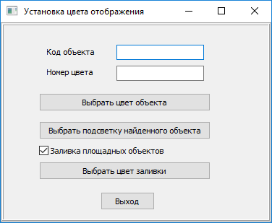

Можно:
- установить цвет отображения контура объекта или группы объектов указав классификационный код (полный или обобщенный) и соответствующий цвет. Выбранный цвет заносится в базу данных и будет действовать до следующего изменения;
- выбрать цвет подсветки найденного объекта;
- включить/выключить режим заливки площадных объектов и установить цвет заливки.

Средство администратора
Для выполнения функций администрирования баз данных разработано специальное приложение BDADMIN. Его основные функциональные возможности:
- Регистрация пользователей в системе с разграничением доступа к функционалу архива и его информации;
- Редактирование информации пользователей;
- Работа с ролями пользователей;
- Работа с протоколами операций в БД;
- Создание и удаление баз данных;
- Резервное копирование БД.
Главное окно приложения содержит 5 страниц (закладок).
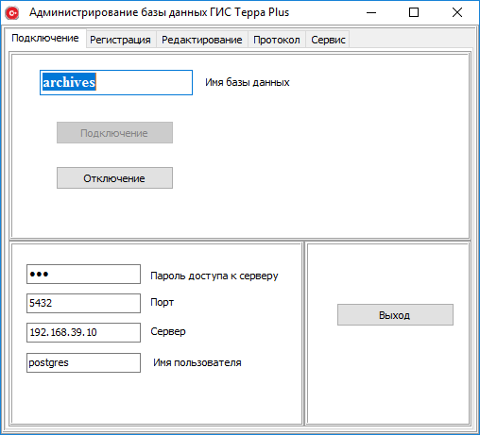
Страница Подключение
На этой странице производится подключение к базе данных, созданной средствами СУБД PostgreSQL.
В окне Имя базы данных необходимо ввести имя существующей базы данных.
В окне Пароль доступа к серверу необходимо ввести пароль, который был задан при установке сервера СУБД PostgreSQL.
В окне Сервер ввести адрес сервера (например, 192.168.39.10).
В окне Порт ввести номер порта, который был задан при установке сервера СУБД PostgreSQL.
Клавишей Подключение производится подключение к базе данных.
Клавишей Отключение производится отключение от базы данных.
Клавишей Выход производится завершение работы программы.
Страница Регистрация
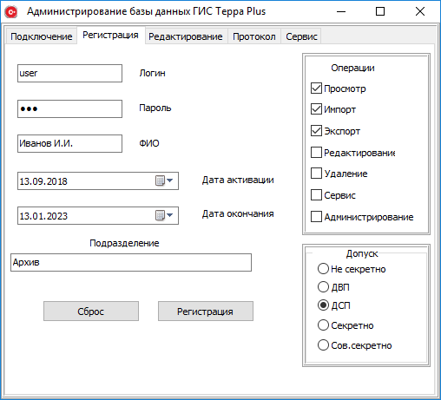
На этой странице производится регистрация нового пользователя в выбранной базе данных.
Логин – уникальное имя пользователя (до 256 символов).
Пароль – пароль пользователя (до 256 любых символов).
ФИО – фамилия, имя и отчество пользователя (до 256 символов).
Подразделение – название подразделения, в котором работает пользователь (до 256 символов).
Дата активации – дата, начиная с которой пользователь будет допущен к работе с архивом.
Дата окончания – дата, после которой пользователю будет отменен доступ к архиву.
Операции – операции с базой данных, доступные пользователю (любая суперпозиция).
Допуск – уровень доступа к конфиденциальной информации (например, если указано ДСП, то пользователь может работать с несекретной информацией, с информацией для внутреннего пользования и с информацией для служебного пользования).
Сброс – клавиша очистки всех полей данной страницы.
Регистрация – кнопка выполнения регистрации пользователя.
Страница Редактирование
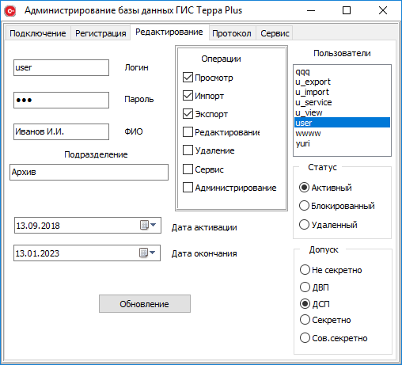
Данные выбранного в окне Пользователи пользователя (кроме логина) можно изменить на этой странице.
Статус – это статус, присвоенный пользователю:
- Активный – имеющий в настоящий момент право доступа к базе данных;
- Блокированный – заблокированный администратором архива (доступ к базе данных закрыт);
- Удаленный – пользователь логически удален из базы данных (доступ к нему полностью закрыт), если он более не является сотрудником подразделения. Физически он продолжает существовать в БД ввиду возможного его наличия в протоколах работы с базой данных.
При переходе на эту страницу в окне Пользователи формируется список пользователей (логинов), зарегистрированных в базе данных (остальная страница будет пустая). Для отображения реквизитов пользователя нужно сделать двойной клик мышью на нужном пользователе. После этого можно исправить любой реквизит пользователя (кроме логина).
Обновление – этой клавишей производится обновление реквизитов пользователя в базе данных.
Страница Протокол
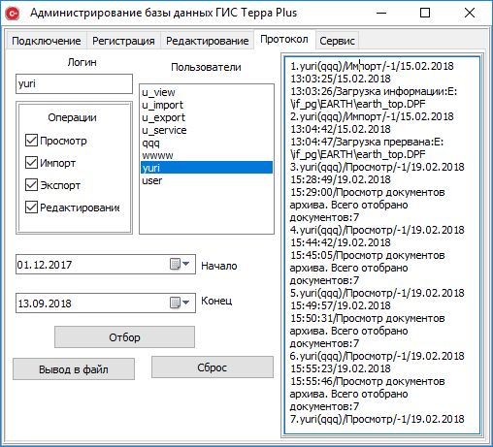
Эта страница предназначена для просмотра и анализа протокола работы с базой данных.
При переходе на эту страницу в окне Пользователи формируется список пользователей (логинов), зарегистрированных в базе данных.
В левой половине страницы можно сформировать запрос на отбор информации из протокола:
- По логину, выбранному из списка пользователей (пустой логин – для всех пользователей);
- По типу операции (любая суперпозиция);
- По интервалу даты.
Допускается любая суперпозиция указанных выше параметров.
В правой половине страницы находится окно, в которое выдается протокол по следующему формату:
- Логин пользователя:
- Фамилия пользователя;
- Тип выполняемой операции;
- Дата и время начала выполнения операции;
- Дата и время окончания выполнения операции;
- Результат выполнения операции (выполнено, не выполнено);
- Комментарий (обычно описание операции).
Отбор – этой клавишей запускается процесс отбора информации из протокола.
Вывод в файл – полученную информацию из протокола можно сохранить в файл с помощью этой кнопки. Файл создается с именем BD_PROTOKOL_<текущая дата и время>.PRT.
Сброс – сброс (очистка) установленного запроса.
Страница Сервис
Эта страница предназначена для выполнения различного рода сервисных работ с базой данных:
- Очистка протокола работы с базой данных;
- Создание новой базы данных;
- Удаление существующей базы данных.
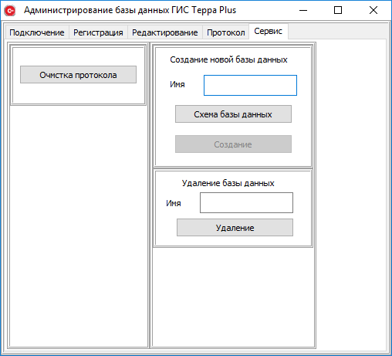
Клавишей Очистка протокола производится удаление всей информации из протокола подключенной базы данных.
Для создания новой базы данных в окно Имя необходимо ввести имя создаваемой базы данных (нужно использовать только буквы английского алфавита и цифры, строчные и прописные буквы различаются).
Затем клавишей Схема базы данных необходимо выбрать файл скрипта, содержащий схему базы данных на языке SQL (в соответствии с необходимой предметной областью).
Открывается клавиша Создание, с помощью которой производится создание базы данных. При этом возможна выдача сообщения о существовании одноименной базы данных.
Если в тексте файла будут ошибки, то будут выдаваться сообщения, аналогичные приведенным ниже:
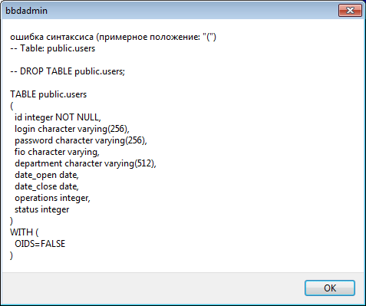
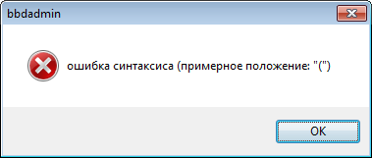
В такой ситуации созданная база данных остается существовать в ненормальном состоянии. Ее следует удалить процедурой удаления базы данных (см. ниже).
При нормальном завершении процесса будет выдано сообщение:
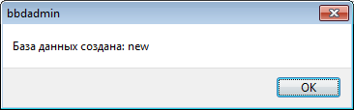
Для удаления существующей базы данных в окно Имя необходимо ввести имя удаляемой базы данных.
Клавишей Удаление производится удаление существующей базы данных с предварительным запросом на подтверждение операции удаления.
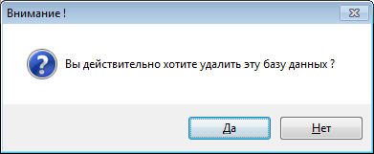
В случае отсутствия указанной базы данных будет выдано сообщение об этом. При нормальном завершении процесса будет выдано сообщение:
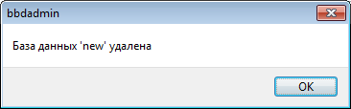
Для настройки приложения имеется конфигурационный файл BDADMIN.CFG (находится при запуске приложения по установленным в операционной систем путям):
[MAIN]
FilePrt=_debug.prt
DataDir=c:\temp
[CONNECTION]
Server=192.168.39.10
Port=5432
Username=postgres
Password=123
Vendorhome=d:\baseutil

Секция [MAIN] содержит:
- FilePrt – имя файла для протоколирования SQL-запросов;
- DataDir – имя рабочей папки приложении.
Секция [CONNECTION] содержит параметры подключения к серверу базы данных;
- Server – IP-адрес сервера;
- Port – порт подключения к серверу (какой был указан при установке сервера СУБД PostgreSQL);
- Username – встроенное имя пользователя СУБД PostgreSQL (postgres);
- Password – пароль подключения к серверу базы данных (какой был указан при установке сервера СУБД PostgreSQL);
- Vendorhome – папка с вендорными библиотеками СУБД PostgreSQL.

Литература
- Yu.G.Vasin, Yu.V.Yasakov. Object-Oriented Topological Management System of Spatially-Distributed Databases. ISSN 1054-6618, Pattern Recognition and Image Analysis, 2016, Vol. 26, No. 4, pp. 734–741. © Pleiades Publishing, Ltd., 2016.
- Yu.G.Vasin, Yu.V.Yasakov. Integrated Environment for a Bathymetry and Navigation Database. ISSN 1054-6618, Pattern Recognition and Image Analysis, 2017, Vol. 27, No. 4, pp. 777–782. © Pleiades Publishing, Ltd., 2017.
- PostgreSQL 9.3 Documentation [Электронный ресурс]. –http://www.postgresql.org/docs/9.3/static/index.html
- PostGIS 2.1 Manual [Электронный ресурс]. –http://postgis.net/docs/manual-2.13.
- Yu.G. Vasin, Yu.V. Yasakov. GIS Terra: A graphic database management system // Pattern recognition and image analysis. 2004. Vol. 14. No. 4. P. 579-586.
- СУБД ГИС Терра. Руководство пользователя. Книга 1.
- Ясаков Ю.В. Методическое пособие «СУБД для обработки ПРД». - Нижний Новгород, 2012 г. -34 стр.
- Ю.Г.Васин, Ю.В.Ясаков. Система управления базами пространственно-распределенных данных на основе объектно-ориентированной топологической модели. Свидетельство государственной регистрации программы для ЭВМ. № 2016616992. Дата государственной регистрации в Реестре программ для ЭВМ 23 июня 2016 г.
- ГИС Терра. Графический редактор. Руководство пользователя.

